Беседа о зубах

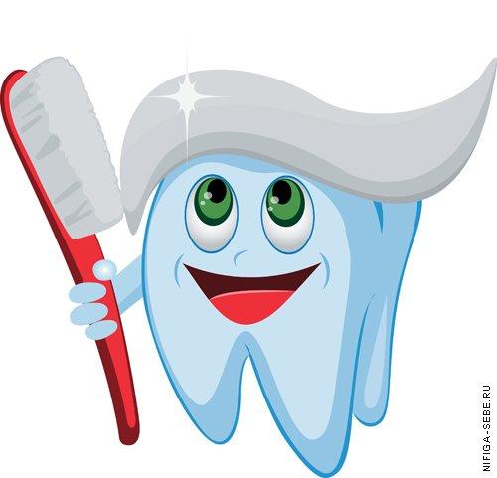
- 1 -

ПРОГРАММНОЕ СОДЕРЖАНИЕ: Научить детей правильно ухаживать за зубами (полоскать рот, пользоваться зубной щеткой), объяснить, почему необходимо беречь зубы с детства. Учить правильно, называть предметы туалета. Активизировать в речи детей слова, обозначающие действие.
Связная речь: формировать умения отвечать на вопросы. Вызывать чувство сострадания к
больной кукле.

МЕТОДИЧЕСКИЕ ПРИЕМЫ: Показ, объяснения, вопросы воспитателя и ответы детей, действие воспитателя и детей.

ПРЕДВАРИТЕЛЬНАЯ РАБОТА С ДЕТЬМИ: Чтение отрывков из стихотворений К. Чуковского «Мойдодыр», «Айболит», С. Михалкова «Как у нашей Любы», рассматривание иллюстраций, беседы с детьми.

МАТЕРИАЛЫ К ЗАНЯТИЮ: Бокалы с водой, тазик, зубная паста, зубные щетки, цветные картинки, кукла Ксюша.

Ход занятия:

Воспитатель: Сегодня мы ребята поговорим с вами о наших зубах. У нас у всех есть зубы. А как вы думаете, для чего нам нужны зубы?
Ответы детей: (чтобы есть, пережевывать пищу, и т.д.)
Воспитатель: Правильно, ребята. Зубы нам нужны, чтобы кушать.
Ребятки, скажите, а вы что больше любите кушать?
Ответы детей:…
Воспитатель: А конфеты, шоколадки, торты, варенье любите кушать? Все правильно, мы все обожаем кушать сладости, но оказывается, когда много кушаешь сладости, они начинают разрушать наши зубы, на зубах появляются дырочка и зуб начинает болеть. А когда зуб болит, куда мы идем?
Ответы детей: (в больницу к врачу.)
Воспитатель: - Правильно, мы должны идти к врачу и лечить зуб. Но чтобы наши зубы не болели, лучше всего подражать зайчонку – есть больше овощей и фруктов, и конечно не пить без конца сладкий чай и компот. А вот кефир и молоко пить полезно.
(сюрпризный момент – слышится плач куклы)
Воспитатель: - Ой, ребятки, слышите, кто-то плачет? Пойду я посмотрю.
(воспитатель вносит куклу Ксюшу с перевязанной щекой, жалеем куклу и выясняем, что случилось с Ксюшей).
- Оказывается, она была в гостях и там съела много сладкого, и у нее заболели зубы.
- Ксюша ты как раз вовремя пришла, мы сегодня учимся, как правильно ухаживать за зубами. Садись на стульчик, мы тебя тоже научим. Только с ребятами немножко отдохнем.

Физкультминутка:
Наши деточки устали,
И со стульчиков все стали,
Потянулись, потянулись,
Солнышку мы улыбнулись,
Вправо, влево наклонились
Быстро к речке мы спустились,
Льется чистая водица
Мы умеем сами мыться,
Зубную пасту мы берем
Крепко щеткой зубы трем
Моем шею, моем уши
Сами вытремся посуше.

Воспитатель: - Ребята, сколько у нас во рту зубов?
Ответы детей: - Много.
Воспитатель: - Правильно, много. Покажите свои зубы. Вот какие красивые зубы. Но каждый наш зубик нужно беречь и охранять. Беречь, мы уже знаем как:
1. Не есть слишком много сладостей.
2. А еще нужно, после еды полоскать рот теплой водой.
- У нас у всех есть промежутки между зубами, в которых застревают кусочки пищи. Поэтому посмотри Ксюша, как надо стараться, чтобы вода прошла через эти промежутки.
(показ действий воспитателем детям)
(показ действий детьми)
Воспитатель: - Ну, теперь нам совсем стало ясно как беречь зубы. Но кто же их будет охранять? А охранять их будет зубная паста и зубная щетка.
Сейчас мы с вами будем учиться правильно, чистить зубы, но только пока без зубной пасты.
(раздача зубных щеток)
- Посмотрите, как правильно нужно держать зубную щетку.
(показ воспитателем правильной чистки зубов)
- Сначала чистим передние зубы: снизу – вверх , с верху – вниз, затем боковые – с левой стороны, боковые – с правой стороны.
(вся группа детей учится)
- Молодцы! В следующий раз мы будем учиться правильно, чистить зубы внутри, а только потом с зубной пастой.
Воспитатель: (обращение к кукле Ксюше)
-Ксюша, ты запомнила, как правильно нужно ухаживать за зубами, чтобы зубы не болели.
Кукла Ксюша: - Да. Спасибо вам ребята. Теперь я буду беречь,и охранять свои зубы.
1. Меньше буду, есть сладостей, больше овощей и фруктов.
2. После того как покушаю, обязательно буду полоскать рот.
3. И 2 раза в день утром и вечером буду чистить зубы.
Воспитатель: - Ребята, давайте Ксюше подарим зубную пасту и зубную щетку и пригласим ее на следующие занятия.
(дети приглашают куклу Ксюшу в гости)
(кукла Ксюша благодарит детей, прощается и уходит)
Воспитатель: - Наше занятие закончилось, давайте ребята, и мы попрощаемся с нашими гостями. Дружно скажем досвидания.

Заключение

На занятии мы уточнили для чего нам нужны зубы. Зубы нужны не только людям, но и животным. Теперь мы знаем, что лучше кушать полезные продукты, чтобы зубы сохранились.
Научились правильно чистить зубки.

Список использованных источников:

1. «Самые маленькие в детском саду» В. Сотникова

2. «Практикум по основам педиатрии и гигиены детей дошкольного возраста» А.П. Чабовская

3. «Режим дня в детском саду» Н.Т. Терехова

